百尺竿头，更进一步
红梅傲放，冬日灿烂！
2010年11月19日上午, 广鹿乡沙尖小学期中表彰大会在校园操场举行。本次大会主要对期中检测中成绩优秀的 “勤学之星”与成绩进步的“进步之星”进行表彰。
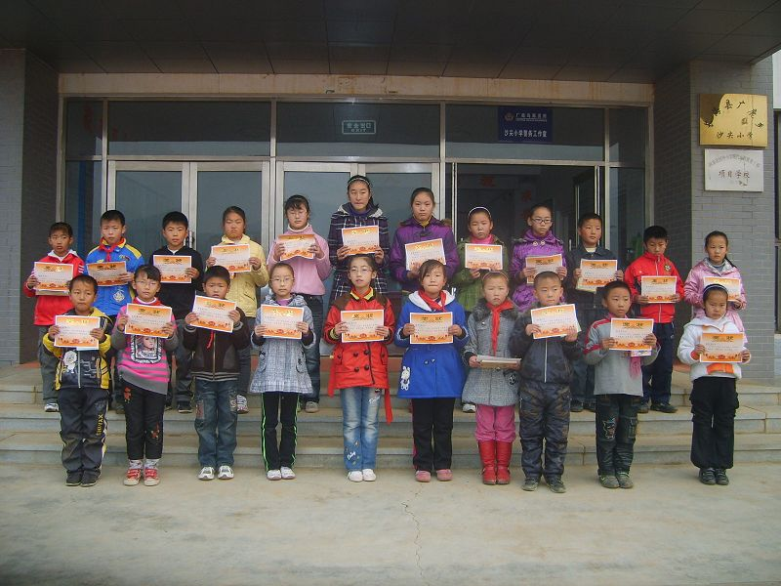
教导处王风胜主任对此次期中检测进行了分析总结，对期中考试成绩结果、存在问题以及今后目标作了通报并宣读了在此次期中考试中取得优异成绩和进步幅度较大的同学名单，还对被评为“勤学之星”与“进步之星”的学生颁发了奖状和奖品。尽管已是寒风瑟瑟，但是全校师生的热情和激情还是冲淡了初冬的阴霾。
此次期中表彰大会极大地鼓舞了学生积极上进的信心，端正了学生学习的态度，优化了学校的学风。相信借着此次表彰大会，广鹿沙尖小学的教育教学成绩将会百尺竿头，更进一步！
新闻作者：张敏
新闻出处：广鹿沙尖小学

